职业卫生检测技术服务信息公开表
用人单位  名称 | 青岛科拉斯风电复材制造有限公司
地理位置 | 青岛市城阳区棘洪滩街道双万路3号  青岛市城阳区棘洪滩街道青大工业园11号路
联系人 | 张双艳
调查专业  技术人员名单 | 贾健、王洪帅 | 调查时间 | 2024.11.30 | 陪同人 | 张双艳
采样专业  技术人员名单 | 贾健、张心 | 采样时间 | 2024.12.06 | 陪同人 | 张双艳
检测专业  技术人员名单 | 郭秀丽、吕祯 |  | 检测时间 | 2024.12.09
影像资料  （调查影像资料及采样影像资料） | 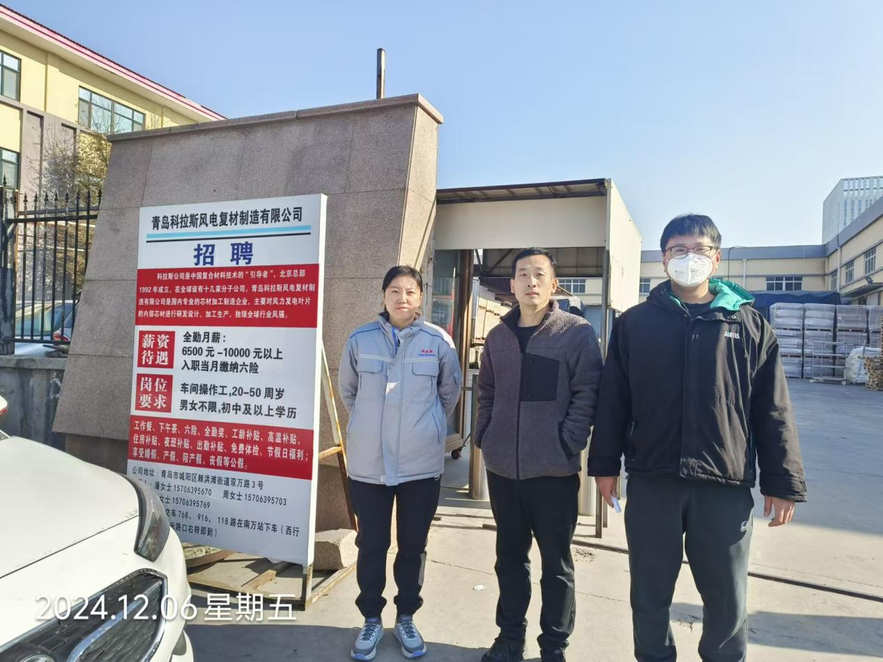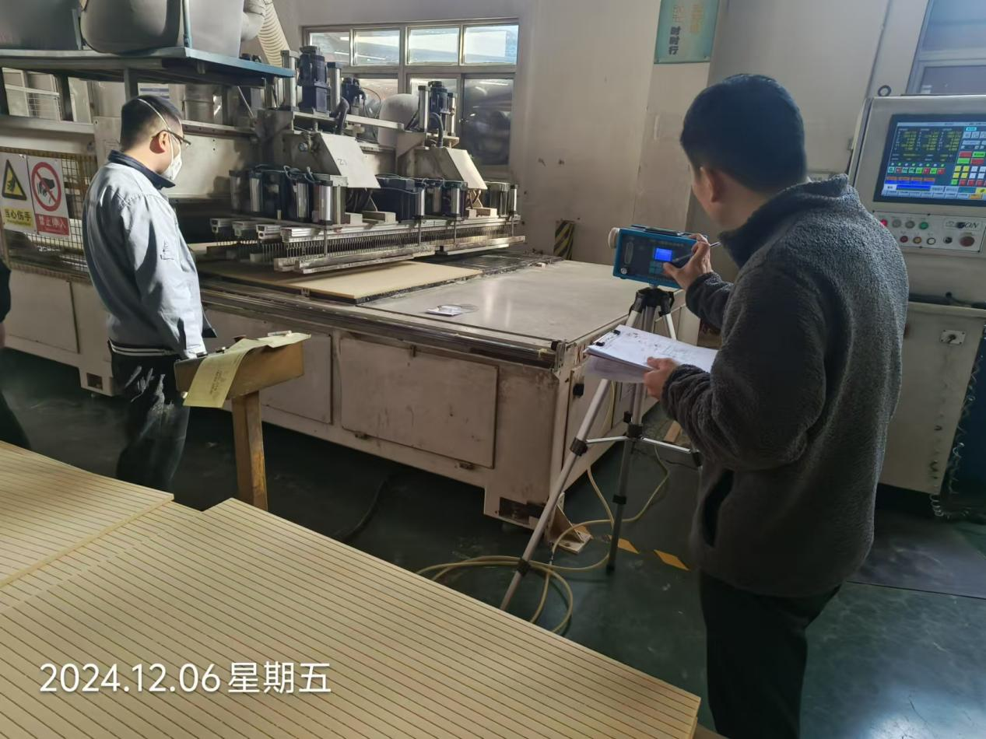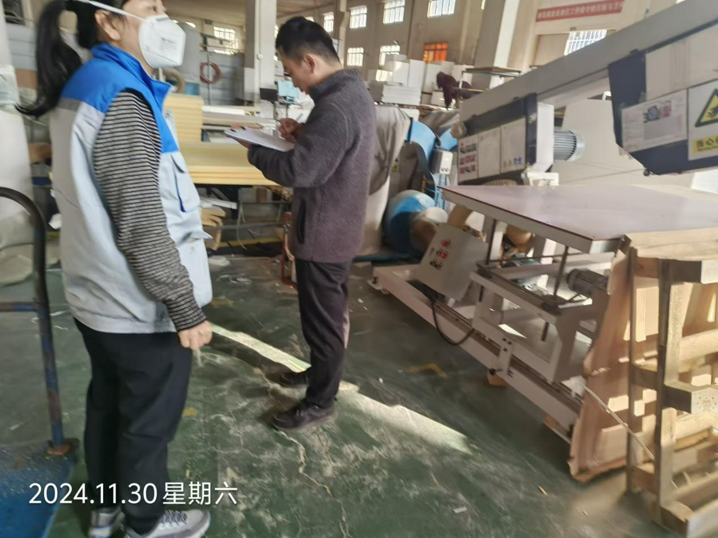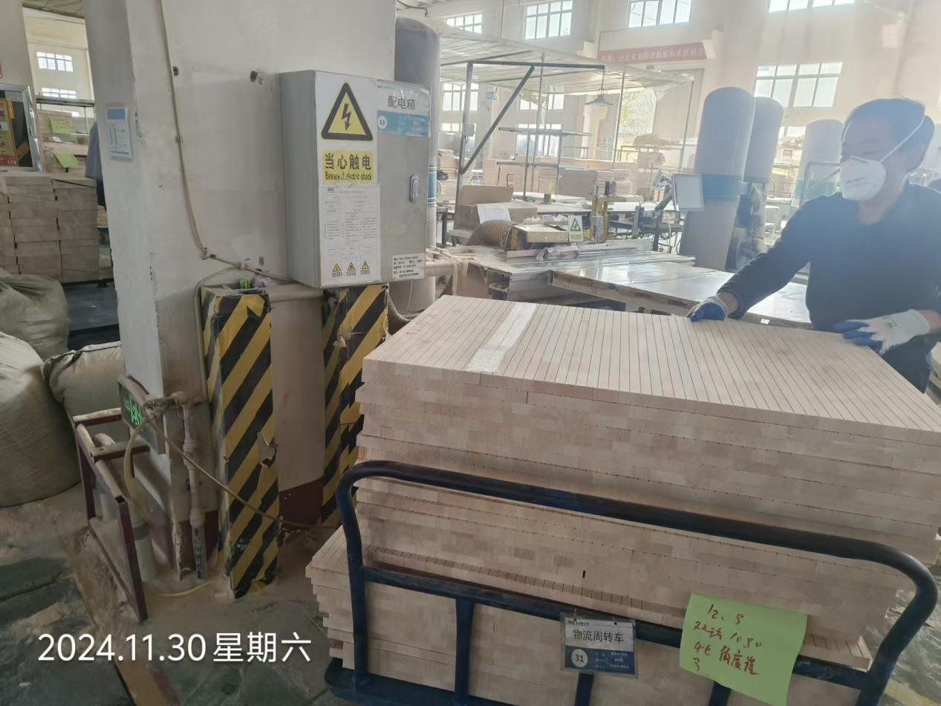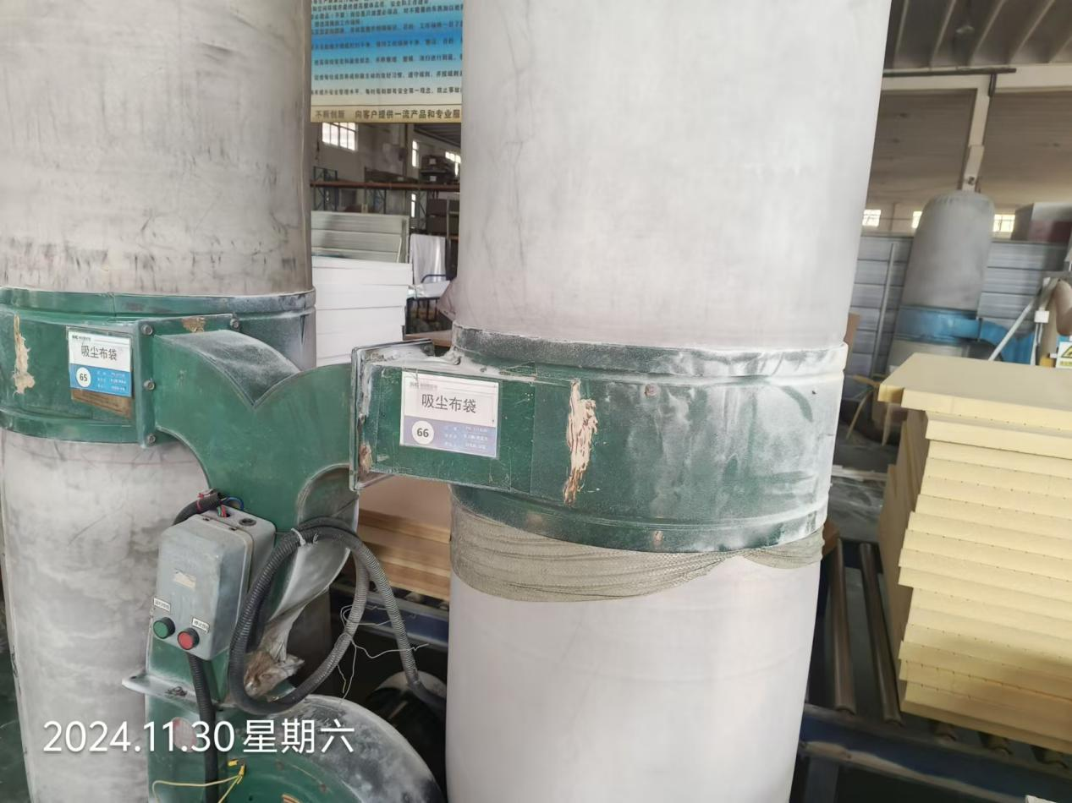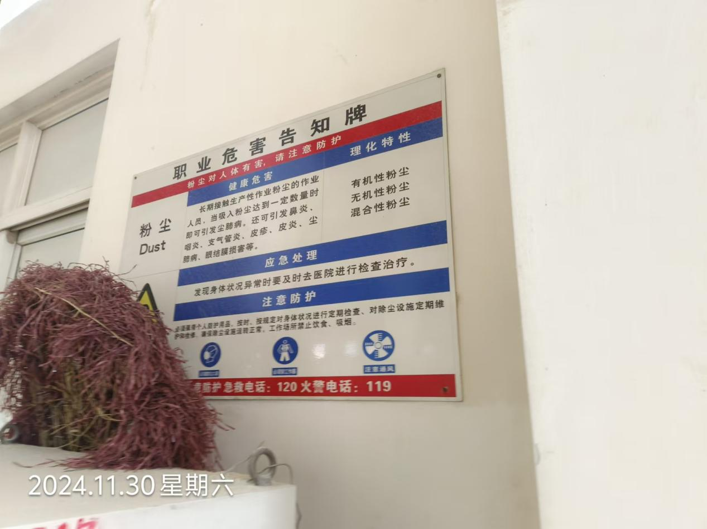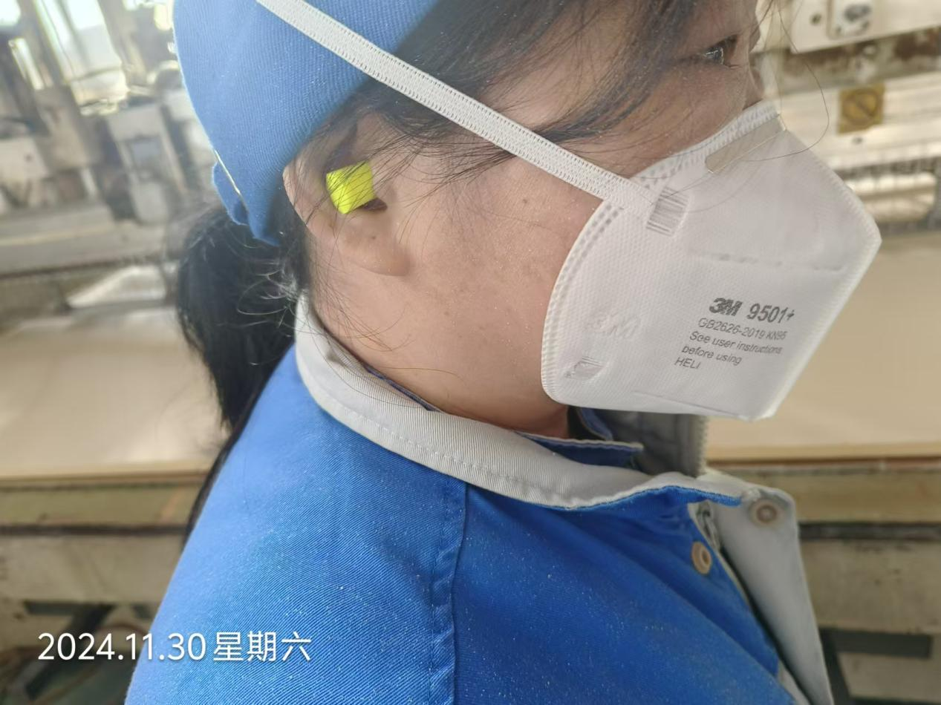
公示日期：2025.01.06

